Министерство образования и науки РОССИЙСКОЙ ФЕДЕРАЦИИ
ФЕДЕРАЛЬНОЕ ГОСУДАРСТВЕННОЕ БЮДЖЕТНОЕ ОБРАЗОВАТЕЛЬНОЕ УЧРЕЖДЕНИЕ
ВЫСШЕГО ОБРАЗОВАНИЯ
«Белгородский государственный технологический университет им. В.Г. Шухова»
(БГТУ им. В.Г. Шухова)

ИЭИТУС

Кафедра: «Техническая кибернетика»

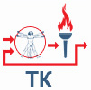

Расчётно-графическое задание
дисциплина: «Метрология и средства измерений в робототехнике»
Вариант 28

Выполнил:
студент группы ВТ-42
Егоров В.Ю.

Принял:
доцент кафедры ТК
Коробкова Е.Н.
Белгород, 2021

Белгород 2018

1. Необходимо определить погрешность измерения температуры перегретого пара с показывающим милливольтметра класса точности 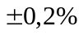 со шкалой (150/400) ˚С градуировки ХК и дополнительным блоком компенсации температуры холодных спаев термопары при нормальных условиях; милливольтметр показывает температуру пара 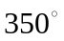С.
По градуировочным характеритикам ХК термопары, с учетом того, что температура свободных концов компенсируется дополнительным блоком для, температуры 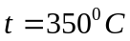 соответствует показание милливольтметра 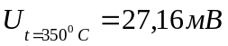. Зная, что погрешность измерения милливольтметра составляет , определим абсолютную погрешность измерения температуры милливольтметром, она равна:
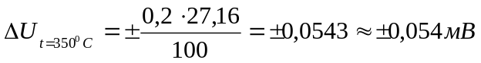.
Результат измерения запишем в виде: 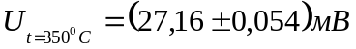.

2. Необходимо провести обработку результатов наблюдения температуры с целью определения случайной погрешности и ряда измерения (метода измерения и математического ожидания):
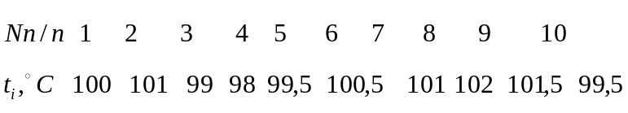
согласно распределения Стьюдента с вероятностью 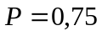. Кроме того, необходимо рассчитать, считая эти измерения принадлежащими конкретному прибору для измерения температуры с целью определения (нормирования) погрешности этого прибора, как систематической, так и случайной Согласно ГОСТ 8.009-84 (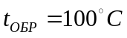).
При статистической обработке группы результатов прямых многократных независимых измерений выполняют следующие операции (ГОСТ 8.736-2011):
- исключают известные систематические погрешности из результатов измерений;
- вычисляют оценку измеряемой величины;
- вычисляют среднее квадратическое отклонение результатов измерений;
- проверяют наличие грубых погрешностей и при необходимости исключают их;
- проверяют гипотезу о принадлежности результатов измерений нормальному распределению;
- вычисляют доверительные границы случайной погрешности (доверительную случайную погрешность) оценки измеряемой величины;
- вычисляют доверительные границы (границы) неисключённой систематической погрешности оценки измеряемой величины;
- вычисляют доверительные границы погрешности оценки измеряемой величины.

- Определим оценку измеряемой величины:
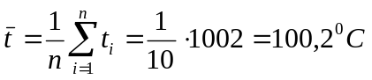.

- Определяем среднее квадратическое отклонение результатов измерений:
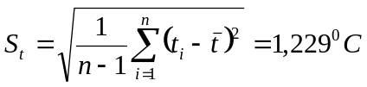.

- Проверяем выборку на наличие грубых погрешностей. Для этого определяем значения критерия Граббса для 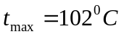 и 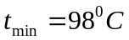: max = 102 min 98

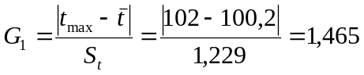 и 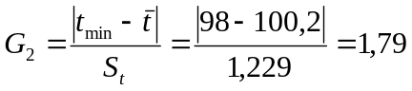.

Проверим выполнение условия: 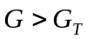, где 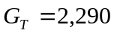 (Приложение А ГОСТ 9.736-2011) для 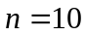 и уровня значимости 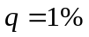. Т.к. данное условие не выполняется, то в выборке грубых погрешностей не выявлено.
- Определяем среднее квадратическое отклонение среднего арифметического (оценки измеряемой величины):
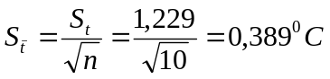.

- Т.к. число результатов измерений 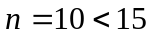, то принадлежность их к нормальному распределению не проверяют.
- Определяем доверительные границы (без учета знака) случайной погрешности оценки измеряемой величины:
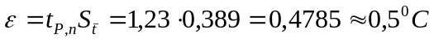.

- Определяем неисключенную систематическую погрешность оценки измеряемой величины как разность между показаниями прибора и значением образцовой температуры. Она равна:
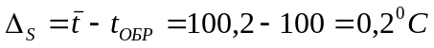.

- Запишем результат измерения: 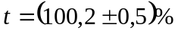; ; или 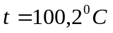; 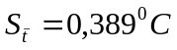; ; 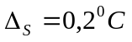.

3. Определите, с каким сопротивлением надо включать добавочный резистор для расширения верхнего предела измерения вольтметра постоянного тока до 100В, если он имеет предел измерения U = 10В и собственное потребление мощности P = 0,5Вт.
1. Т.к. известны потребляемая вольтметром мощность P и предельное измеряемое напряжение U₁, тогда можно рассчитать ток, проходящий через резистор:
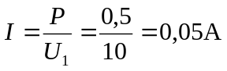

2. По закону Ома рассчитаем сопротивление резистора, при котором пределом измерения напряжения является U₁:
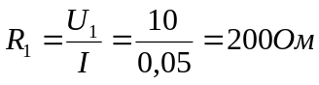

3. Рассчитаем полное сопротивление, необходимое для увеличения предела измерения вольтметра до 500В:
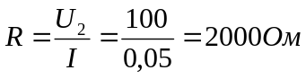

4. Найдя разность общего сопротивления R и начального сопротивления R₁, получим сопротивление добавочного резистора:

4. Даны три ряда неравнорассеянных измерений температуры:
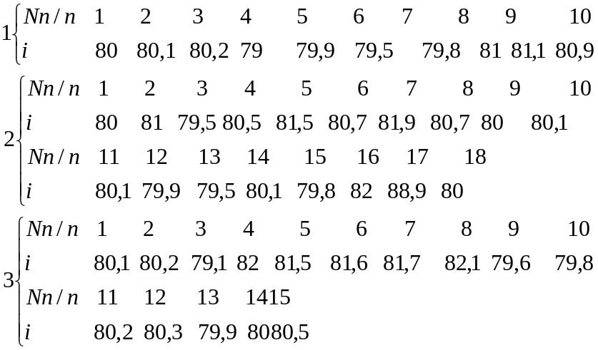
необходимо найти результат измерения средневзвешенной величины путем расчета «веса» через СКО для каждой группы и через число измерений.
Для каждой выборки определяем:
- Для первой выборки из 10-ти измерений.
  - Определим оценку измеряемой величины:
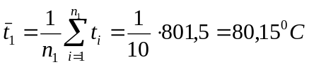.

  - Определяем среднее квадратическое отклонение результатов измерений:
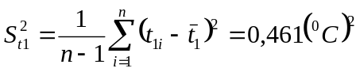.

  - Проверяем выборку на наличие грубых погрешностей. Для этого определяем значения критерия Граббса для 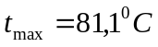 и 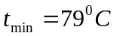:

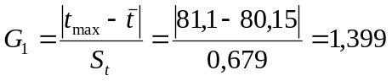 и 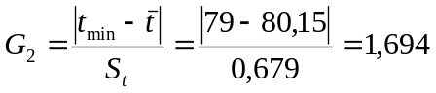.

Проверим выполнение условия: 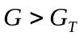, где 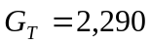 (Приложение А ГОСТ 9.736-2011) для и уровня значимости . Т.к. данное условие не выполняется, то в выборке грубых погрешностей не выявлено.
  - Определяем среднее квадратическое отклонение среднего арифметического (оценки измеряемой величины):
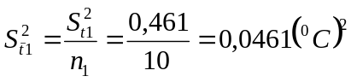
- Для второй выборки из 18-ти измерений.
  - Определим оценку измеряемой величины:
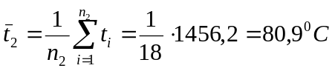.

  - Определяем среднее квадратическое отклонение результатов измерений:
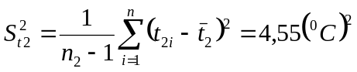.

  - Проверяем выборку на наличие грубых погрешностей. Для этого определяем значения критерия Граббса для 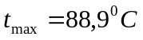 и 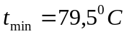:

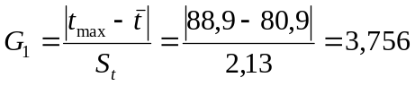 и 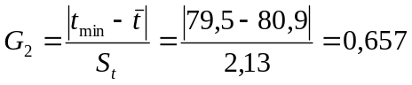.

Проверим выполнение условия: , где 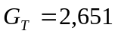 (Приложение А ГОСТ 9.736-2011) для 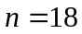 и уровня значимости . Т.к. данное условие выполняется, то в выборке выявлена грубая погрешность. Отбрасываем её и повторяем все вычисления ещё раз.
Определим оценку измеряемой величины:
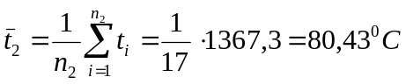.

Определяем среднее квадратическое отклонение результатов измерений:
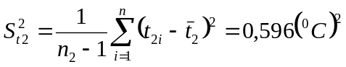.

Проверяем выборку на наличие грубых погрешностей. Для этого определяем значения критерия Граббса для 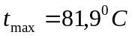 и :
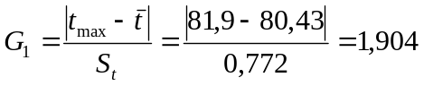 и 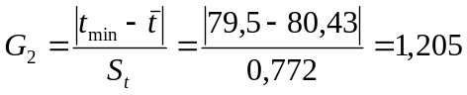.

Проверим выполнение условия: , где 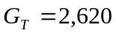 (Приложение А ГОСТ 9.736-2011) для 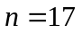 и уровня значимости . Т.к. данное условие не выполняется, то в выборке грубых погрешностей не выявлено.

  - Определяем среднее квадратическое отклонение среднего арифметического (оценки измеряемой величины):
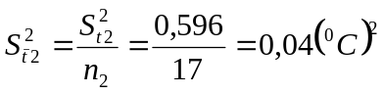
- Для третьей выборки из 15-ти измерений.
  - Определим оценку измеряемой величины:
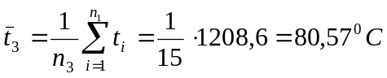.

  - Определяем среднее квадратическое отклонение результатов измерений:
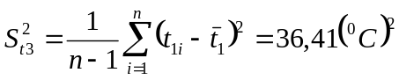.

  - Проверяем выборку на наличие грубых погрешностей. Для этого определяем значения критерия Граббса для 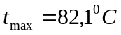 и 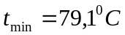:
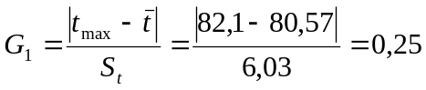 и 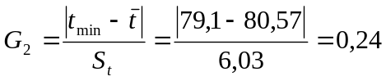.

Проверим выполнение условия: , где 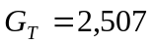 (Приложение А ГОСТ 9.736-2011) для 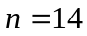 и уровня значимости . Т.к. данное условие не выполняется, то в выборке грубых погрешностей не выявлено.
  - Определяем среднее квадратическое отклонение среднего арифметического (оценки измеряемой величины):
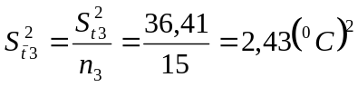
.
4.Рассчитаем весовые коэффициенты по формуле:
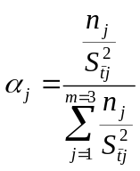.
Для первой выборки из 10-ти результатов:

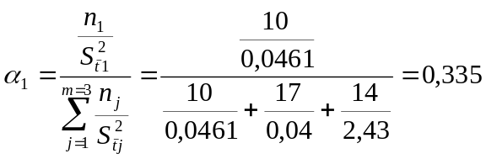

.
Для второй выборки из 17-ти результатов:

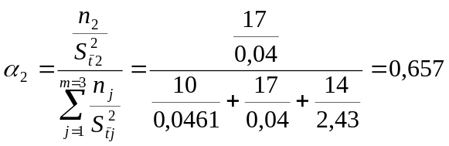
.
Для третьей выборки из 14-ти результатов:

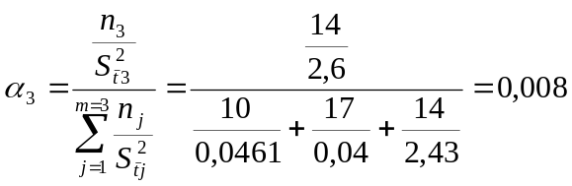
.
- Определяем среднее взвешенное:
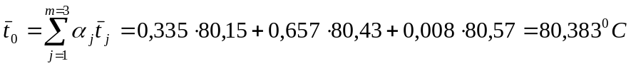

- Дисперсия средневзвешенного равна:
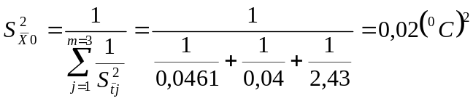

.

5. В результате большого числа измерений концентрации H2SO4 в водном растворе был определён доверительный интервал 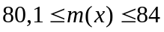 с доверительной вероятностью 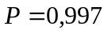. Определите СКО измерения концентрации в предложении нормального закона распределения погрешностей. Определите также доверительный интервал при доверительной вероятности 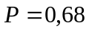.
Определим величину абсолютной погрешности измерения концентрации H2SO4:
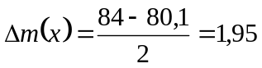.

Зная, что доверительный интервал абсолютной погрешности определяется по формуле:
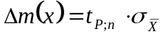,
где 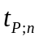 - коэффициент Стьюдента, значение которого выбирается в соответствии с доверительной вероятностью и количеством проведенных измерений, для и 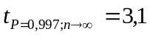; 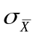 - СКО измерения концентрации.
Отсюда, СКО определим как:
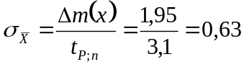
.
Определим доверительный интервал для , зная, что 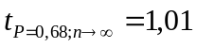:
Результат измерения в этом случае равен:
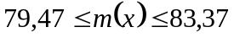 при .

